职业病危害现状评价信息公示
用人单位名称 | 河南藏金源仓储有限公司 |  |  | 企业联系人 |  | 陈经理
项目名称 | 河南藏金源仓储有限公司职业病危害现状评价报告
用人单位地址 | 河南省新密市白寨镇
技术服务项目组 | 徐东、李俊、李倩倩、陈刚、王晓曦、孙瑞、王镇涛
现场调查人员 | 李俊、陈刚 | 调查时间 | 2021/4/15 |  | 企业陪同人 |  | 陈经理
现场采样、  现场检测人员 | 陈刚、王晓曦、孙瑞、王镇涛 | 采样、检测时间 | 2021/4/19~  2021/4/21 |  | 企业陪同人 |  | 陈经理
现场调查图片 | 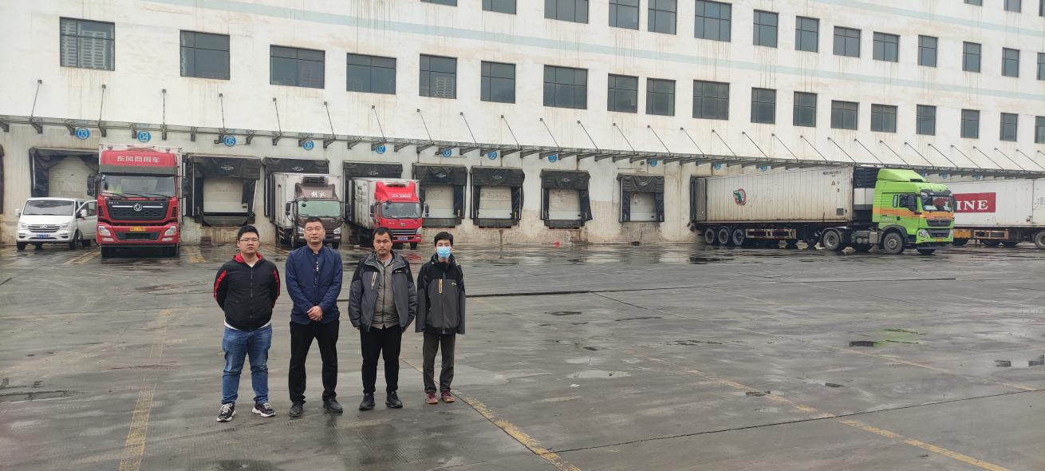
现场采样、现场检测图片 | 